**附件三、**

深圳市新桃园酒店

1. 可选择房间类型及价格

|  |  |
| --- | --- |
| 房型 | 价格 |
| 标准双人间 | 428-488元/晚 |
| 标准单人间 | 428-488元/晚 |

1. 酒店地址

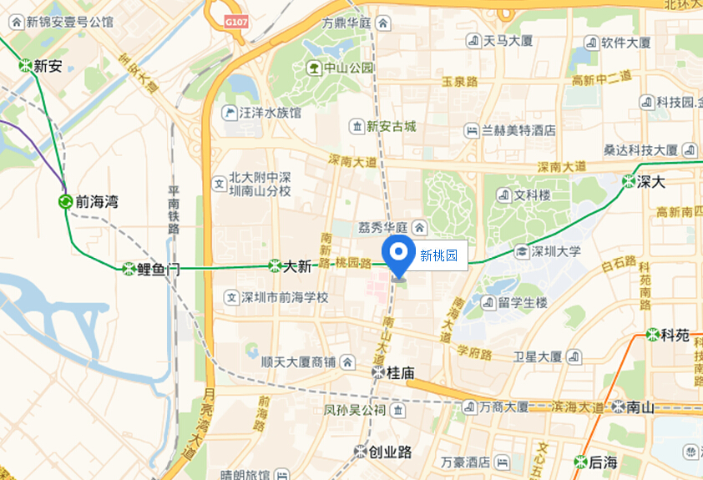

深圳市新年酒店

1. 可选择房间类型及价格

|  |  |
| --- | --- |
| 房型 | 价格 |
| 标准双人间 | 328元/晚 |
| 标准单人间 | 328元/晚 |
| 豪华单人间 | 358元/晚 |
| 单人套房 | 378元/晚 |

1. 酒店地址

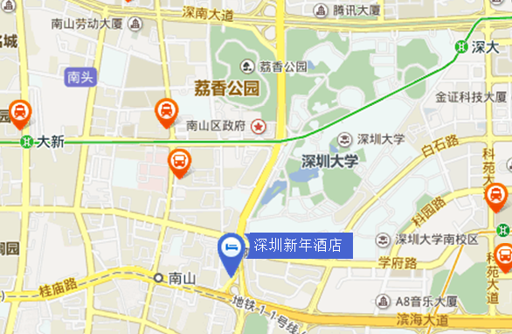

深圳市百姓家经济酒店

1、可选择房间类型及价格

|  |  |
| --- | --- |
| 房型 | 价格 |
| 标准双人间 | 170元/晚 |
| 标准单人间 | 160元/晚 |

2、酒店地址

